«УТВЕРЖАЮ»
Начальник управления образования
_____________________/С.Н. Болотов/
«01» марта 2019 года

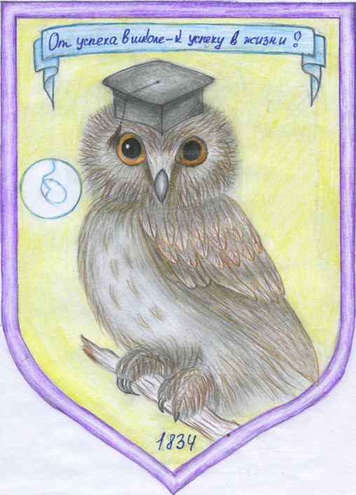

Программа

районной
научно-практической
конференции

2019 год
р.п. Большое Мурашкино

Районная научно-практическая конференция

Дата проведения: 26 марта 2019 года
Место проведения: МБОУ Большемурашкинская средняя школа
Начало: 09.30 часов
Участники конференции: учащиеся 6-11-х классов
образовательных организаций района
(учащийся защищает индивидуальную творческую работу).

Программа конференции

1. Открытие конференции
- (актовый зал МБОУ «Большемурашкинская средняя школа»), ведущий конференции - директор МКУ «Информационно-методический центр» Школьнова Е.В.
- Приветственное слово участникам конференции главы местного самоуправления Большемурашкинского муниципального района Бобровских С.И. 09.30 – 09.40
- Выступление начальника управления
образования администрации С.Н. Болотова 09.40 – 09.50

2. Работа секций учащихся по направлениям
Конкурс творческих работ учащихся о работе в НОУ.
Время доклада - до 7 минут. 10.00 – 11.30

2.1. Секция № 1 (каб. 9) «Русский язык и литература»

Председатель: Смирнова Елена Петровна руководитель РМО,
МБОУ Б-Мурашкинская СШ

Члены жюри:
- Елена Вячеславовна Косарева – учитель МБОУ Кишкинская СШ;
- Валентина Витальевна Кулалаева – учитель филиала МБОУ "Кишкинская средняя школа" Холязинская ОШ;
- Инна Александровна Круглова – учитель МБОУ Б-Мурашкинская СШ;
- Наталья Степановна Тарская – учитель МБОУ Б-Мурашкинская СШ;
- Людмила Вениаминовна Сипатова – учитель МБОУ Советской СШ;

2.2. Секция № 2 (каб. 5) «Иностранный язык»

Председатель: Татьяна Евгеньевна Сычева – руководитель РМО,
учитель МБОУ Б-Мурашкинская СШ.

Жюри:
- Эльвира Леонидовна Иванова - учитель МБОУ Б-Мурашкинская СШ;
- Елена Юрьевна Шахтанова – учитель МБОУ Б-Мурашкинская СШ;
- Виктория Александровна Селезнёва –учитель МБОУ "Советская средняя школа".

2.3. Секция № 3 (каб. 13) «Химия»

Председатель: Крицкова Лариса Витальевна – руководитель РМО, учитель МБОУ
Кишкинская СШ.

Члены жюри:
- Татьяна Сергеевна Хорькова – учитель филиала МБОУ "Кишкинская средняя школа" Холязинская ОШ;
- Ирина Владимировна Гусева – учитель МБОУ Советской СШ;
- Светлана Александровна Королёва – учитель МБОУ Б-Мурашкинская СШ.

2.4.Секция № 4 (каб.28) «География»
Председатель:
Любовь Владимировна Шешенко- руководитель РМО, учитель МБОУ Б-Мурашкинская СШ.

Члены жюри:
- Валентина Александровна Гусева - учитель МБОУ Кишкинской СШ;
- Ирина Алексеевна Ломаченко - учитель МБОУ Советская СШ;
- Марина Анатольевна Ананичева – учитель филиала МБОУ Советской СШ Карабатовская ОШ.

2.5.Секция № 5 (каб.4) «Биология»

Председатель:
Татьяна Николаевна Шадрина - руководитель РМО, учитель МБОУ Б-Мурашкинская СШ.

- Валентина Ивановна Князева - учитель филиала МБОУ Советской СШ Карабатовская ОШ;
- Лариса Юрьевна Воронцова – учитель МБОУ Б-Мурашкинская СШ;
- Анна Михайловна Панкрушина – учитель филиала МБОУ "Кишкинская средняя школа" Холязинская ОШ.

2.6. Секция № 6 (каб. 29) «Математика»

Председатель:
Светлана Германовна Малиновская - руководитель РМО, учитель МБОУ Б-Мурашкинская СШ
Члены жюри:
- Татьяна Валентиновна Шитова – учитель филиала МБОУ "Кишкинская средняя школа" Холязинская ОШ;
- Наталья Юрьевна Обидина – учитель филиала МБОУ Советской СШ Карабатовская ОШ.;
- Сергей Сергеевич Глызин – учитель МБОУ Советской СШ;
- Марина Борисовна Толкунова – учитель МБОУ Б-Мурашкинская СШ;
- Сергей Евгеньевич Галкин - учитель МБОУ "Кишкинская средняя школа".

2.7. Секция № 7 (каб. 16) «Физика»

Председатель:
Лариса Владимировна Терентьева - руководитель РМО, учитель МБОУ Б-Мурашкинская СШ,
Члены жюри:
- Нина Юрьевна Кузьмина – учитель МБОУ Кишкинской СШ;
- Олеся Алексеевна Хазова – учитель филиала МБОУ "Кишкинская средняя школа" Холязинская ОШ;
- Александр Анатольевич Малов - учитель филиала МБОУ Советской СШ Карабатовская ОШ.

2.8. Секция № 8 (каб. 15) «Информатика»

Председатель:
Наталья Вениаминовна Смирнова - руководитель РМО, учитель МБОУ Б-Мурашкинская СШ
Члены ююри:
- Евгений Геннадьевич Макаров – учитель филиала МБОУ Советской СШ Карабатовская ОШ;
- Сергей Борисович Хорьков – учитель филиала МБОУ "Кишкинская средняя школа" Холязинская ОШ;
- Марина Викторовна Немчунович – учитель МБОУ Б-Мурашкинская СШ.

2.9. Секция № 9 (каб. 21) «Экономика»
Председатель:
Анна Александровна Жеребцова – руководитель РМО, учитель МБОУ Кишкинской СШ,
Члены жюри:
- Ирина Николаевна Лабутина – учитель МБОУ Советской СШ филиал «Карабатовская ОШ;
- Анна Павловна Раззорёнова – учитель МБОУ "Кишкинская средняя школа".

2.10. Секция № 10 (каб. 18) «История, обществознание, краеведение»

Председатель:
Марина Александровна Тошнова – руководитель РМО, учитель филиала МБОУ Советской СШ «Карабатовская ОШ;
Члены жюри:
- Дмитрий Геннадьевич Урезков - учитель МБОУ Б-Мурашкинская СШ;
- Андрей Львович Авдонин - учитель МБОУ Кишкинской СШ;
- Александр Николаевич Бабкин – учитель истории МБОУ Советской СШ;
- Жанна Евгеньевна Плетнева - учитель МБОУ Б-Мурашкинская СШ.

2.11. Секция № 11 (каб. 6) «Технология»
Председатель:
Привалова Елена Владимировна руководитель РМО, учитель МБОУ Б-Мурашкинская СШ
Члены жюри:
- Светлана Валерьевна Журавлёва – учитель филиала МБОУ "Кишкинская средняя школа" Холязинская ОШ;
- Любовь Николаевна Березина – учитель МБОУ Советской СШ;
- Павел Николаевич Шигин – учитель МБОУ Советской СШ.

2.12. Секция № 12 (каб. 2) «Искусство» «Музыка»

Председатель:
Марианна Юрьевна Малькова – руководитель РМО, учитель МБОУ Большемурашкинская СШ
Члены жюри:
- Елена Валерьевна Купаева – старший методист МКУ «Информационно-методический центр»;
- Елена Викторовна Поршнева – учитель МБОУ Советской СШ;
- Марина ВладимировнаТерехина – учитель МБОУ Б-Мурашкинской СШ;
- Ирина Эдуардовна Галкина – учитель МБОУ Кишкинской СШ.

2.13. Секция № 13 (каб.17) «Здоровьесбережение»

Председатель: Елена Евгеньевна Козлова - заместитель директора МБОУ Большемурашкинская СШ;
Члены жюри:
- Валентина Валентиновна Новикова – учитель МБОУ Б-Мурашкинская СШ;
- Павел Юрьевич Квасников – учитель физической культуры филиала МБОУ "Кишкинская средняя школа";
- Марина Николаевна Федянина – учитель ОБЖ МБОУ "Советская средняя школа";
- Татьяна Владимировна Плетнева - учитель физической культуры филиала МБОУ "Кишкинская средняя школа" Холязинская ОШ.

3. Подведение итогов конференции

Награждение победителей секций
(актовый зал МБОУ Большемурашкинская СШ) 11.30 – 12.00.

К Р И Т Е Р И И
оценки выступления учащихся
на районной научно-практической конференции

- Соответствие содержания теме выступления.
- Четкость, доступность изложения.
- Актуальность.
- Новизна.
- Научность.
- Наличие собственных взглядов и выводов.
- Оформление работы (применение иллюстративного материала, компьютерных технологий).

Оценка работ обучающихся производится
по десятибалльной шкале.

ПРИМЕЧАНИЕ: жюри рассматривает только индивидуальные работы обучающихся.

Форма № 1

Заявка
на участие в районной научно-практической конференции
__________________________________________________
(наименование образовательной организации)

№ п/п | Фамилия, имя  обучающегося | предмет | класс | Тема работы | Учитель  (кто подготовил)
1.
2.
3.
4.
5.
6.
7.

Ответственный за подготовку

к конференции НОУ

